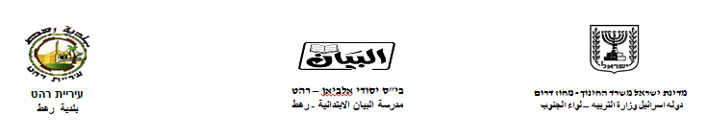

الضمائر المنفصلة

الضمائر الغائبة: الضمائر المخاطبة: الضمائر المتكلمة

هو أنتَ أنا

هي أنتِ نحنُ

هما للمذكر أنتما للمذكر

هما للمؤنث أنتما للمؤنث

هم أنتُم

هنَّ أنتنَّ

صرف الفعل المعطاه مع الضمير المتصل.

ذهب ( أنا) : ______

خرجَ ( هي) : ______

نام ( هم): _______

سافر ( أنتُم): ____